1. Koje od funkcija su rastuće
- y = 2x + 3
- y = −5x + 2
- y = −8x − 4
- y = 6 x – 8

2. Opšti zapis linearne funkcije je:
- f(x)=x+a
- f(x)=a+b
- f(x)=ax+b
- f(x)=ax−b

3. Označi SVE padajuće funkcije.
- f(x)=− 2/3x−9
- f(x)=3+2x
- f(x)=5
- f(x)=2−3x

4. Kako se zove presek grafa linearne funkcije i x ose ?
- koordinatni početak
- odsečak na osi y
- koeficijent preseka
- nula funkcije

5. U kojoj tački grafik funkcije f(x)=−x−9 seče osu y?
- -1
- 9
- -9
- 1

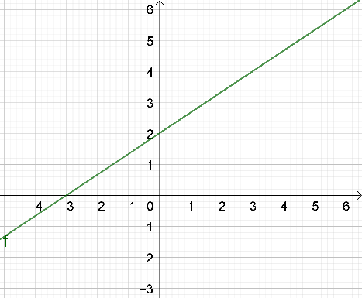

6. Graf koje funkcije je prikazan na slici ?
- f(x)=−1/2x+3
- f(x)=2x−3
- f(x)= 2/3x+2
- f(x)=−3x+2

7. Tačka u kojoj pravac y = 2x - 3 seče osu y.
- (-3, 0)
- (0, 3)
- (0, -3)
- (2, 3)

8. Formula linearne funkcije f(x) = ax + b, čiji su parametri a = 2 i b = -6.
- f(x) = -6x + 2
- f(x) = 2x - 6
- f(x) = x - 6
- f(x) = -2x + 6

9. Formula kojom električar naplaćuje svoje usluge (y=dinari) u zavisnosti od vremena (x=sat rada) data je izrazom y = 700x+800. Koliko je električar zaradio ako je radio 3 sata?
- 2900
- 1500
- 2000
- 2500

10. Što je graf linearne funkcije?
- Ništa od navedenog
- Dužina
- Tačka
- Prava

11. Tačka A(−2,3) pripada grafiku funkcije
- f(x)= -3/2 x-2
- 2f(x)−3x+13=0
- f(x)= 3/2 x+2
- f(x)= -3/2 x+2

12. Koja od ponuđenih jednačina predstavlja pravu kroz tačke A(3, −2) i B(1,2) ?
- y=2x+4
- y=−2x+4
- y=−2x−4
- y=−2x−4

13. Odsečak na ordinati prave y=3x−5 je:
- 5
- -3
- -5
- 3
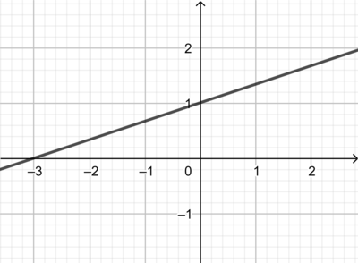

14. Grafik koje funkcije je prikazan na slici na slici je: Prikaži postupak.
- y=-1/3x+1
- y=1/3x+1
- y=1/3x-1

15. Telefonski operater naplaćuje mesečnu naknadu 20 din i svaki minut razgovora 0.21 din. Linearna funkcija koja prikazuje način izračunavanja mesečne potrošnje je:
- f(x)=0.21x+20
- f(x)=20−0.21x
- f(x)=20.21x

16. Taksista naplaćuje 180 din start i jos 60 din po pređenom kilometru. Koliko će Maja platiti ako se vozila 15 km?
- 1260
- 1080
- 2760
- 1860

17. Ana je imala 123 din.Odlučila je da štedi po 3 din svaki dan. Nakon koliko dana će Ana imati 180 din?
- 15
- 23
- 21
- 19

18. Ako nezavisno promenljiva iznosi 2 onda je vrednost y(x)= 6-3x
- -3
- -6
- 6
- 0

19. Odredi vrednost funkcije ako su koeficijenti a = 12 i b = -2:
- f(x)= -12x-2
- f(x)=12x-2
- f(x)=12x+2

20. Odredi vrednost funkcije f(x)=x−3 ako je x=5
- 2
- 3
- 4

21. Odredi koeficijente linearne funkcije f(x)=2x−4
- 2,-4
- -2,-4
- -2,4

22. Pripada li tačka A(2,9) grafu linearne funkcije f(x)=2x+5 ?
- ne
- da

23. Zadata je linearna funkcija f(x)=−1/2x−5 Odredite vrednost funkcije ako je argument funkcije -6.
- 3
- 2
- -2
- -3

24. Zadata je linearna funkcija f(x)=−1/2x−5 Odredite vrednost funkcije ako je argument funkcije 1/2
- -12
- -11
- 11
- 12

25. U kojoj tački graf funkcije f(x)=2x+3 seče os x?
- u tački ( − 1 , 0 )
- u tački ( −2/3 , 0 )
- u tački ( − 2 , 0 )

